Presseinformation

Biesse Windays auf dem Campus Ulm
Maschinen, Werkzeug und Software für den Fensterbau

Unter strengen Hygienevorschriften fanden am 18. und 19. Februar die Windays auf dem Campus Ulm der Biesse Deutschland GmbH statt. In exklusiv gebuchten Zeitslots von jeweils drei Stunden informierten sich interessierte Fensterbauer umfassend und projektbezogen über neue Maschinen- und Werkzeugtechnik sowie aktuelle Softwarelösungen. Für eine effiziente Fensterfertigung ist das perfekt abgestimmte Zusammenspiel von Maschinen, Werkzeug und Software maßgeblich. Während der Windays erlebten die Interessenten den kompletten Ablauf einer Fensterproduktion vom Aufmaß über ERP und CAD/CAM bis zur CNC-basierten Fertigung. Für Fragen standen neben dem Gastgeber und Maschinenbauer Biesse die beiden Partnerunternehmen Leitz als Werkzeughersteller sowie der Softwareanbieter Klaes zur Verfügung. Die Veranstaltung auf dem Campus Ulm baute auf einem Webinar der drei beteiligten Unternehmen zum Thema „Fensterfertigung 4.0“ im Januar auf. „Mit den Windays ermöglichten wir zehn Interessenten eine intensive Beratung, in der Detailfragen geklärt werden konnten. Die Entscheidung für eine neue Fensteranlage kommt auch in Covid-Zeiten nicht ohne persönlichen Expertenrat vor Ort aus. Mit unserem strikten Hygienekonzept ist uns jedoch ein sicherer Live-Event gelungen“, erklärt Markus Süß, Spezialist für die Fensterbearbeitung bei Biesse. Achim Binder, der Leiter des technischen Vertriebs der Horst Klaes GmbH & Co. KG, zeigte sich erfreut über den Austausch mit den Besuchern: „Die Fensterbauer beschäftigt aktuell weniger die Losgröße, sondern vor allem die Fertigungstiefe. Daher erwarten sie von der Software eine Variabilität, die das ganze Potential ihrer Maschinen und das der Werkzeuge unterstützt.“ Ein positives Fazit zieht auch Engelbert Tiefenthaler, Branchenmanager für Fenster & Türen der Leitz GmbH & Co. KG: „Wir konnten konkret auf die Fragen der Besucher eingehen und die Performance und Effizienz unserer Hochleistungswerkzeugsysteme direkt vor Ort erläutern. Auf den Biesse Bearbeitungszentren stellten unsere Werkzeuge anschaulich ihre Leistungsfähigkeit unter Beweis.“ Nachdem sich Kunden für eine Biesse Maschine sowie die passenden Software- und Werkzeuglieferanten entschieden haben, übernimmt Biesse für sie die Projektleitung – so bleibt die Verantwortung in einer Hand gebündelt und der Kunde erhält einen festen Ansprechpartner für alle Belange.

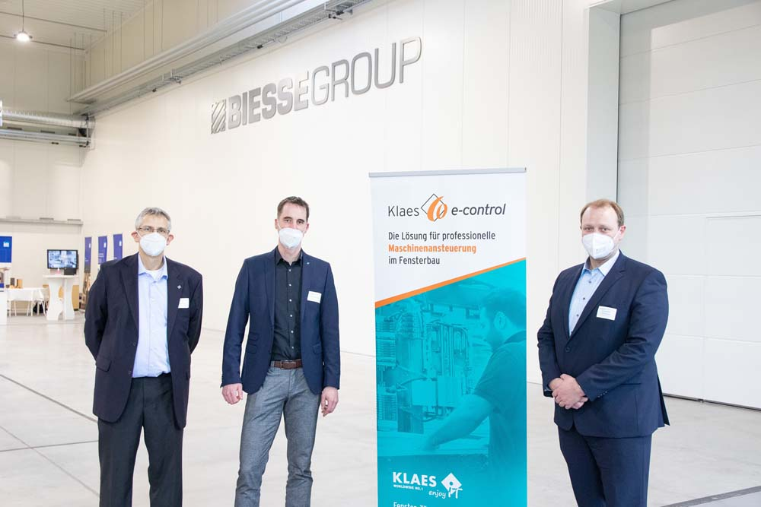
Bild 1: Die beteiligten Partner: Markus Süß (Biesse Deutschland GmbH), Achim Binder (Horst Klaes GmbH & Co. KG), Engelbert Tiefenthaler (Leitz GmbH & Co. KG).

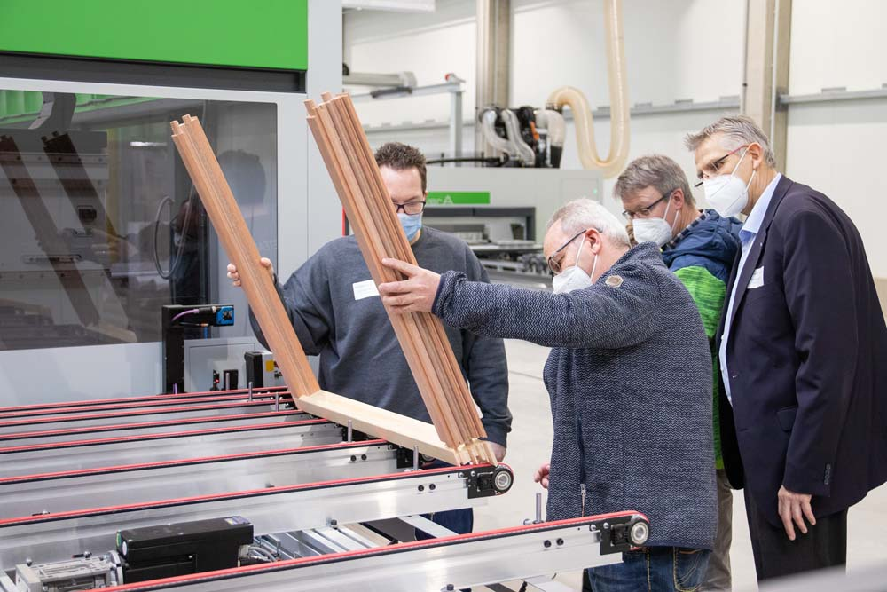
Bild 2: Zusammenbau des fertigen Fensterrahmens.

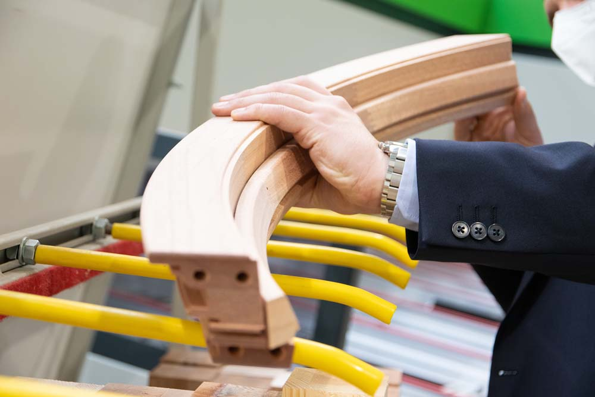
Bild 3: Rundbogen, gefertigt auf der Biesse Winline 16.

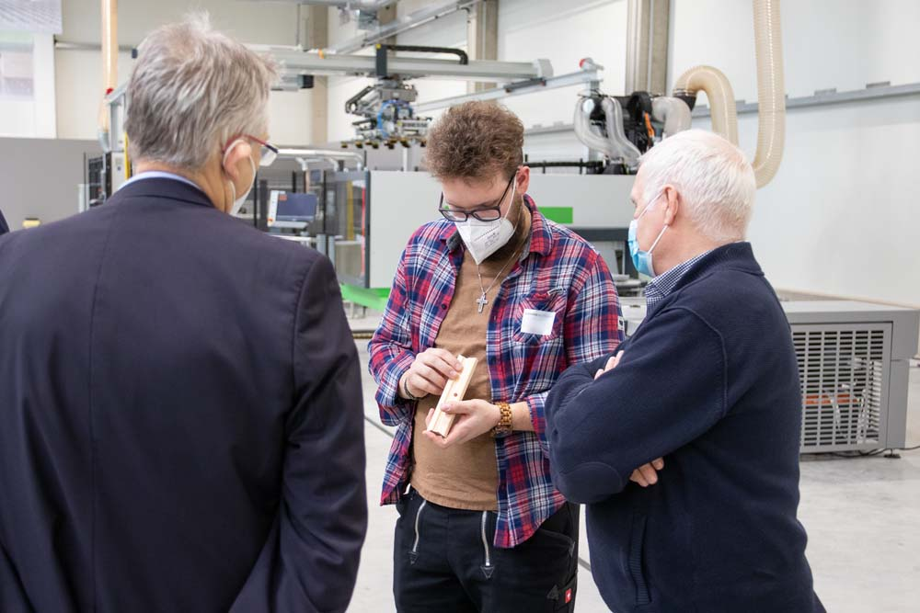
Bild 4: Minimalteil, gefertigt auf der Winline 16.

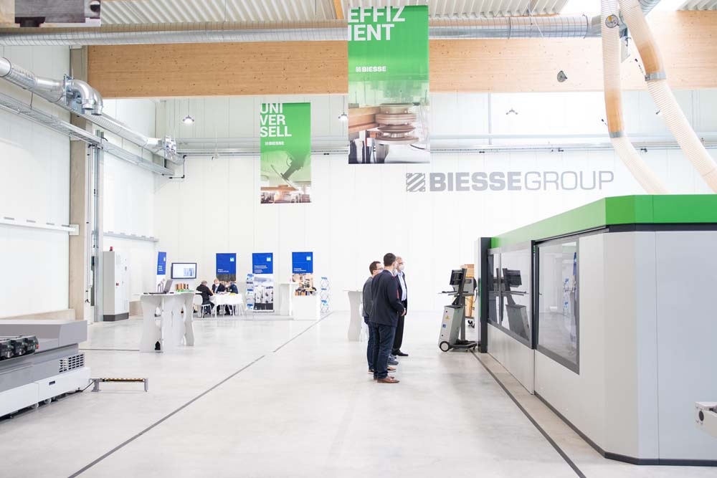
Bild 5: Der neue Showroom in Nersingen bietet ausreichend Platz für Kundenvorführungen.

Bilder: | Biesse_Partner  Fensterrahmenbau  Minimalteil  Rundbogen  Showroom_Nersingen | Zeichen: | 2.371
Dateiname: | 202102028_PM_Windays | Datum: | 25.02.2021

Über Biesse
Die Biesse Group ist ein weltweit führender Technologiekonzern für die Verarbeitung von Holz, Glas, Stein, Kunststoff und Metall. Sie entwickelt, produziert und vertreibt Maschinen, integrierte Systeme und Software für Hersteller von Möbeln, Tür-/Fensterrahmen und Komponenten für die Bau-, Schiffbau- und Luftfahrtindustrie. Die Biesse Group investiert durchschnittlich 4% des Jahresumsatzes in Forschung und Entwicklung und verfügt über mehr als 200 angemeldete Patente. Das Unternehmen verfügt über 12 Produktionsstandorte, 39 Niederlassungen und 300 ausgewählte Händler weltweit und exportiert 85% seiner Produktion. Zu den Kunden gehören einige der renommiertesten Namen im italienischen und internationalen Design. Die 1969 von Giancarlo Selci in Pesaro gegründete Biesse SpA ist seit Juni 2001 im STAR-Segment der italienischen Börse notiert. Das Unternehmen beschäftigt derzeit 4200 Mitarbeiter weltweit.

Biesse Deutschland GmbH – Biesse Deutschland ist Teil der international tätigen Biesse Group und seit ihrer Gründung 1997 kontinuierlich gewachsen. Der Hersteller von CNC-Maschinen, der in seinen ersten Geschäftsjahren nur in Süddeutschland präsent war, eröffnete 2001 eine weitere Niederlassung in Löhne (Nordrhein-Westfalen) und ist seitdem bundesweit aktiv. Die Integration von Intermac Deutschland und Diamut Deutschland im Jahr 2002 waren weitere Meilensteine in der Geschichte von Biesse Deutschland.
Der neue Standort im bayerischen Nersingen zeichnet sich vor allem durch seine infrastrukturell ideale Lage aus, genau dort, wo die Autobahn 7 auf die Bundesstraße 10 trifft. Auf dem 6.000 Quadratmeter großen Gelände, das das Unternehmen aufgrund seiner vielfältigen Bildungs-, Ausbildungs- und Ausstellungsmöglichkeiten den "Ulmer Campus" nennt, entstand die neue Firmenzentrale.

Kontakt:  Biesse Deutschland GmbH  Katharina Schaf  An der Leibi 10  89278 Nersingen  Tel.: +49 (0)7308 / 9606 – 15  E-Mail: katharina.schaf@biesse.de  Internet: www.biesse.com | gii die Presse-Agentur GmbH  Immanuelkirchstraße 12  10405 Berlin  Tel.: +49 30 538 965 - 0  E-Mail: info@gii.de  Internet: www.gii.de

